# Демографическая пирамида РФ 2024 г.

# Численность - 146,150,800 человек

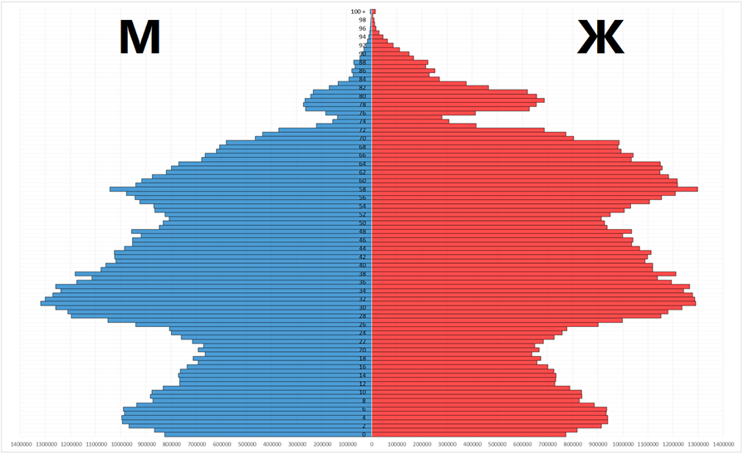

## Показатель разбиения демографической пирамиды

**Пол**: Мужчины (левая сторона) и женщины (правая сторона)  
**Возрастные группы**: 2-летние интервалы   
Указано приблизительное количество людей данных групп, проживающих в России к концу 2024 года.

## Цели составления демографической пирамиды

* Анализ возрастно-половой структуры населения.
* Прогнозирование социально-экономических последствий (пенсионная система, рынок труда).
* Выявление исторических демографических тенденций (например, последствия ВОВ, демографических кризисов).

## Вид декомпозиции демографической пирамиды

Регрессивный (убывающий) тип: низкая рождаемость, высокая доля пожилого населения.

## Сколько уровней декомпозиции

## 3 Уровня

|  |  |  |
| --- | --- | --- |
| **Уровень** | **Критерии разбиения** | **Пример групп** |
| **Возраст** | 2-летние интервалы | 0–2, 6–8, ..., 100+ лет |
| **Пол** | Мужчины/женщины | Левая/правая части пирамиды |
| **Когорты** | Исторические события (например, поколение 1990-х) | Демографические "ямы" и "волны" |

## 

## Определи порядок построения демографической пирамиды

**Сбор данных**: Численность населения по полу и возрасту (Росстат, переписи).

**Группировка**: Разделение на 2-летние возрастные группы.

**Визуализация**:

Ось X: абсолютные числа.

Ось Y: Возрастные группы (от 0 до 100+).

Мужчины слева, женщины справа.

**Анализ**: Выявление аномалий (демографический кризис в стране)